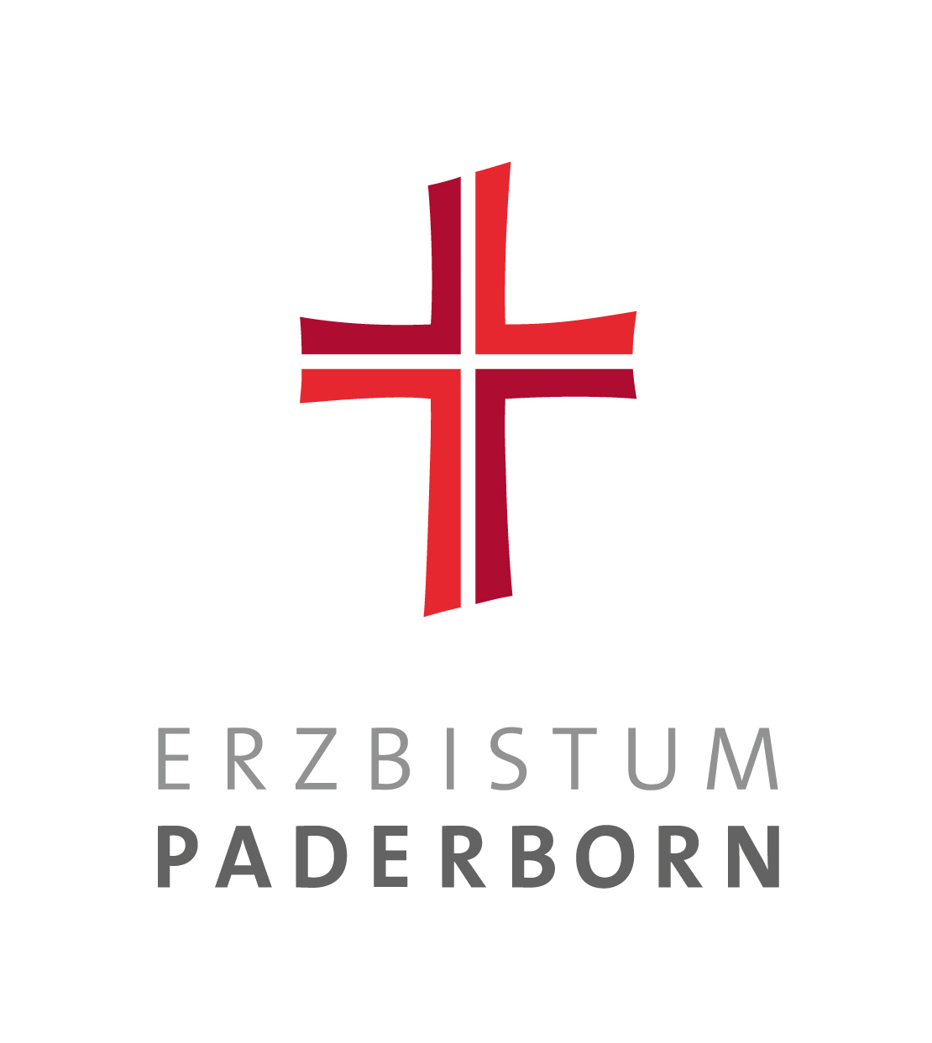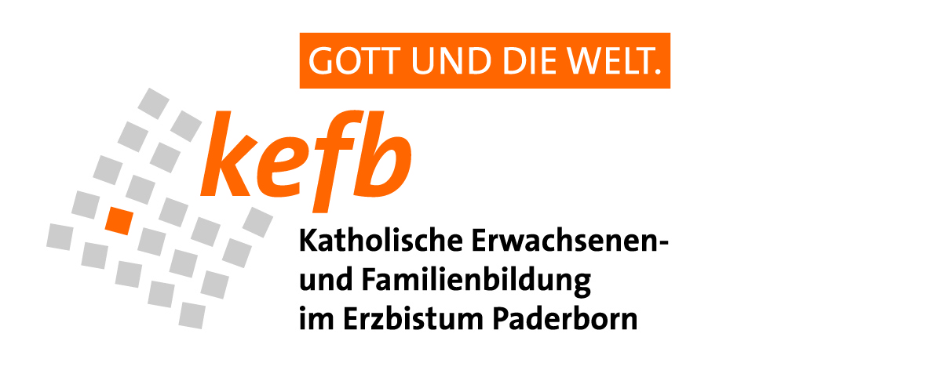  in Kooperation mit der Vereinigung der Familienbildung |  |  | Bildungsstätte / Dekanatsbildungswerk / verbandl. BW  [ 9 ]
 |  |  | Veranst.-Nr. |  |  |  | Semester
Name und Anschrift des Bildungshauses:
Dauer der Veranstaltung:
Veranstaltungsleiter/in:
Thema der Veranstaltung:
Vereinbarung
Der Zuschuss nach dem Ersten Gesetz zur Ordnung und Förderung der Weiterbildung im Lande Nordrhein-Westfalen (Weiterbildungsgesetz - WbG) - in der Fassung der Bekanntmachung vom 14. April 2000 - wird von der Kath. Erwachsenen- und Familienbildung im Erzbistum Paderborn (kefb) in Kooperation mit der Vereinigung der Familienbildungsstätten beantragt. Es erfolgt in diesem Fall keine Abrechnung der öffentlichen Förderung (WbG) durch das jeweilige Bildungshaus/der Akademie.
 | Ort |  |  |  | Datum
 | Stempel u. Unterschrift der Bildungsstätte / des Dekanatsbildungswerkes / des verb. BW |  |  |  | Stempel u. Unterschrift des Bildungshauses
Stand 10/16

